ЗНАЧКИСТЫ ГТО
2022-2023 учебный год

ЗОЛОТОЙ ЗНАК ГТО
Артёменко Александра  Учитель: Босикова А.В. | 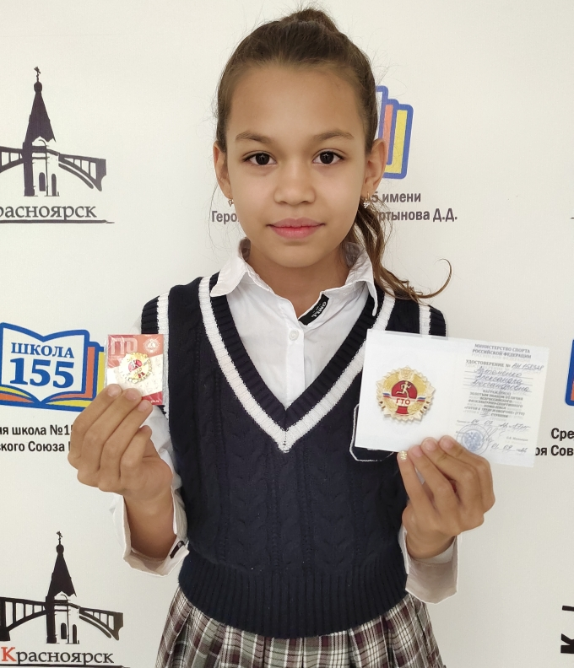
Симонова Алиса  Учитель: Босикова А.В. | 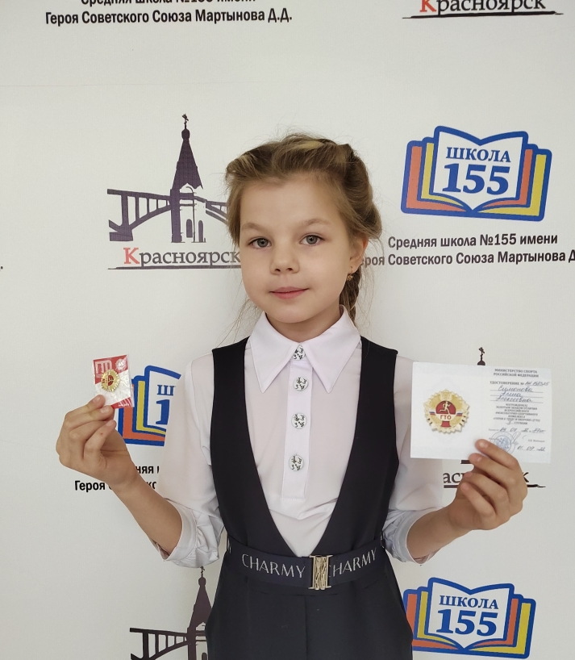
Поддубная Анастасия  Учитель: Босикова А.В. | 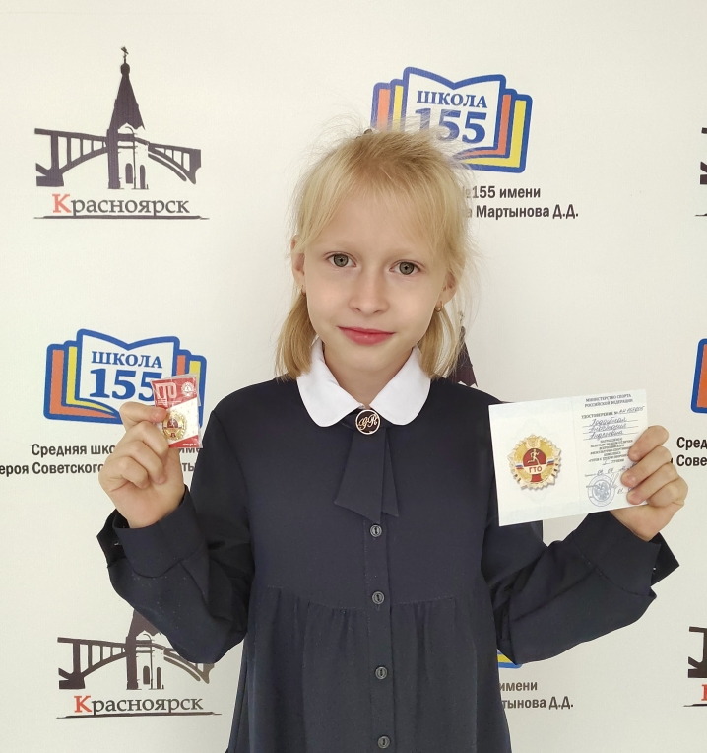
Котов Ярослав  Учитель: Босикова А.В. | 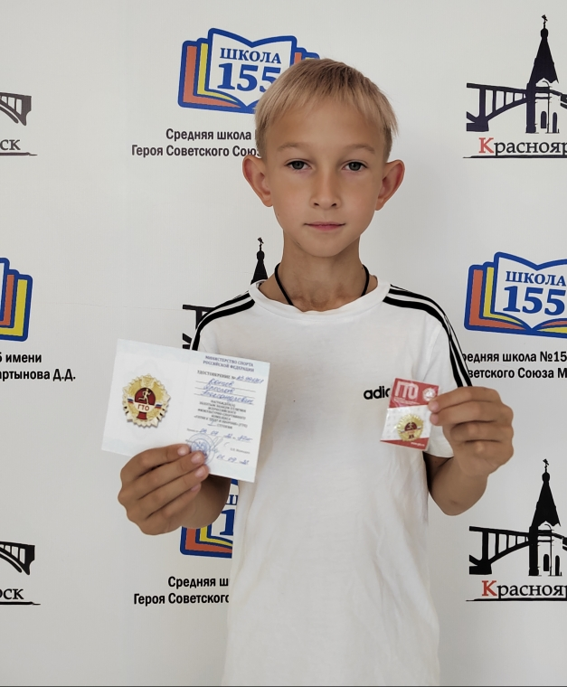
Гайворонский Данила  Учитель: Босикова А.В. | 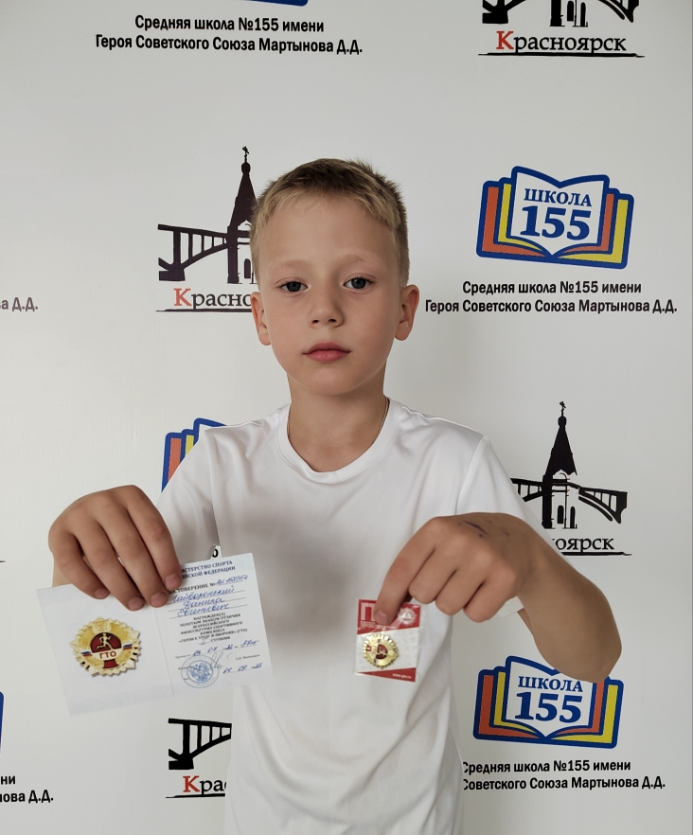
Логачева София  Учитель: Босикова А.В. | 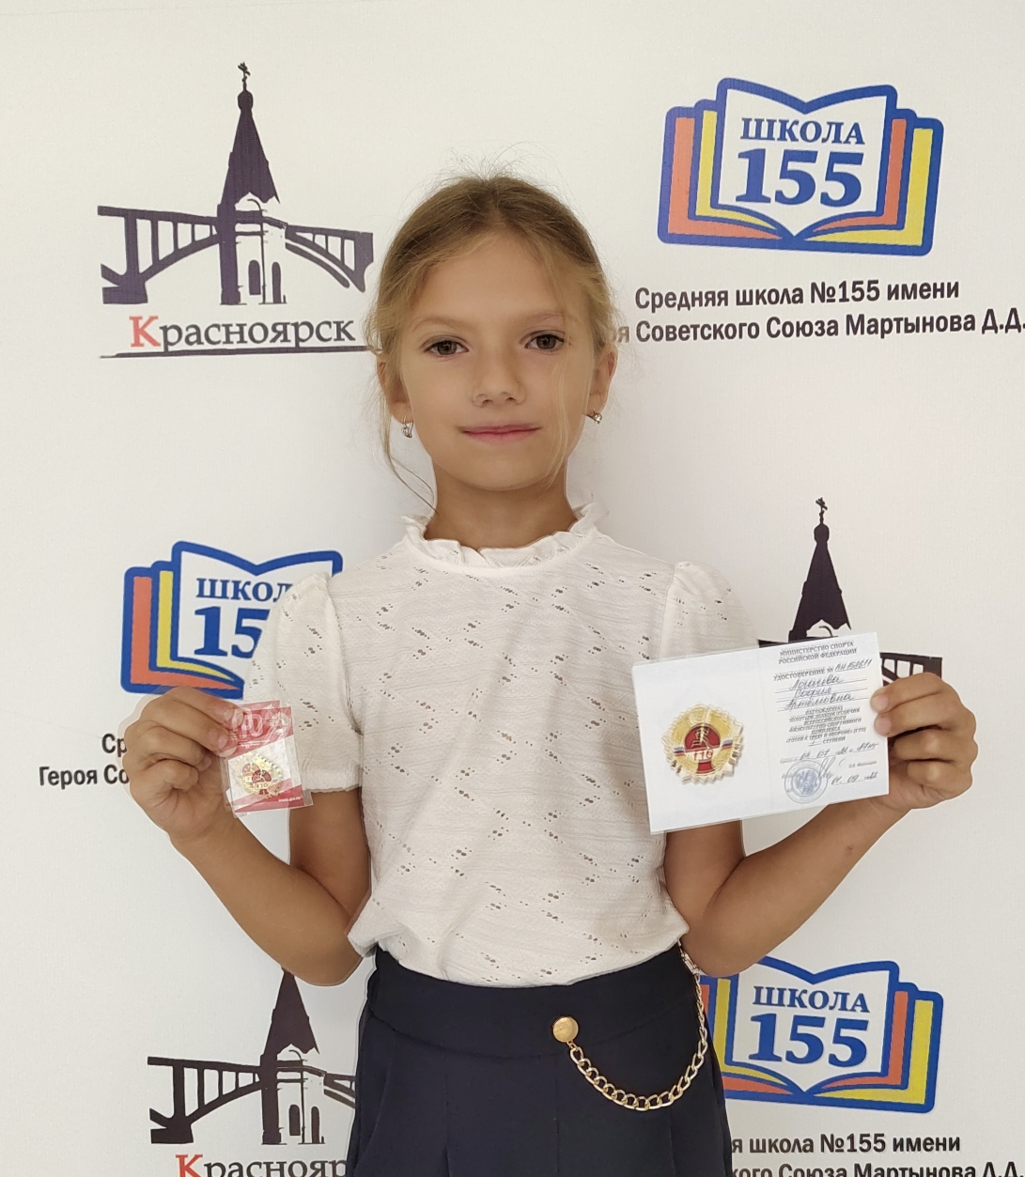
Тедор Полина  Учитель: Босикова А.В. | 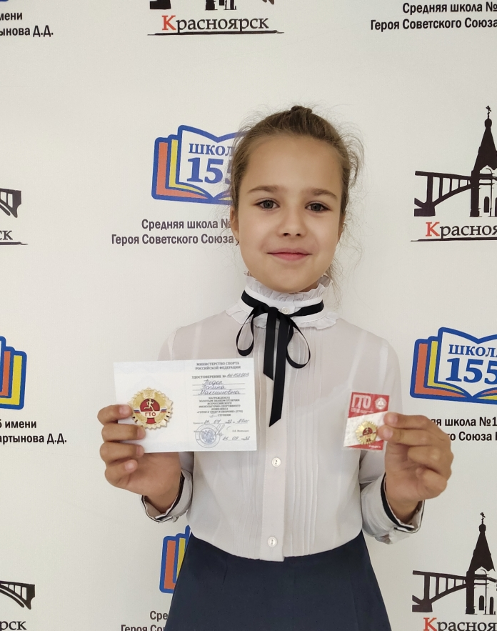
Котов Макар  Учитель: Босикова А.В. | 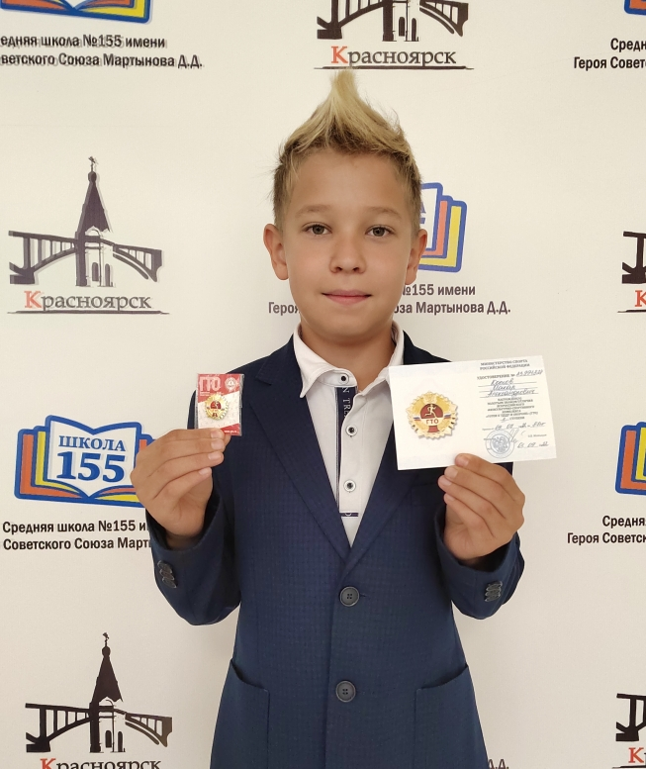
СЕРЕБРЯНЫЙ ЗНАК ГТО
Сарапина Арина
Учитель: Репин М.А.
Нораева Арина  Учитель: Босикова А.В. | 

